文件

芒财请〔2021〕20号 签发人：伍 俊 吴宝龙
━━━━━━━━━━━━━━━━━━━━━━━━━━━━━━━━━━━━━━━━━

关于芒市2021年第三批到位纳入整合的
财政涉农资金分配的请示

市扶贫开发领导小组：
根据《芒市2021年统筹整合使用财政涉农资金实施方案》，2021年计划整合资金23329.17万元，按照相关批复已将到位资金15030.41万元已全部下达到项目实施单位，未安排8298.76万元。目前新增到位资金1930.88万元，按照轻重缓急原则，计划将该批资金分配至农业农村局实施的项目（详见附表）。
当否，请批示。

附表：芒市2021年第三批到位纳入整合资金分配计划表

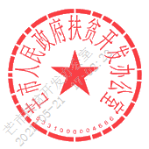
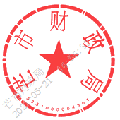
芒市财政局 芒市扶贫办
2021年5月13日

──────────────────────────────────────
芒市财政局 2021年5月13日印发
──────────────────────────────────────

